Resolución del Pleno del Instituto de Transparencia, Acceso a la Información Pública y Protección de Datos Personales del Estado de México y Municipios, con domicilio en Metepec, Estado de México, de fecha veintidós de noviembre de dos mil dieciocho.
VISTO el expediente formado con motivo del recurso de revisión 03517/INFOEM/IP/RR/2018, promovido por el C. xxxxxx xxxxxxx xxxxxxxx, en lo sucesivo EL RECURRENTE, en contra de la respuesta emitida por el Ayuntamiento de Ayapango, en lo subsecuente EL SUJETO OBLIGADO, se procede a dictar la presente resolución con base en lo siguiente:
RESULTANDO
I. El once de septiembre de dos mil dieciocho, EL RECURRENTE presentó a través del Sistema de Acceso a la Información Mexiquense, en lo subsecuente el SAIMEX, ante EL SUJETO OBLIGADO, la solicitud de acceso a información pública, a la que se le asignó el número 00041/AYAPANGO/IP/2018, mediante la cual solicitó:
“Para Solicitar la siguiente información: Permiso de construcción, excavación y aprovechamiento de aguas y mantos acuíferos del pozo que actualmente se encuentra en el territorio municipal a la altura del puente vial que conecta a san Diego y Ayapango. Concesión Empresa constructora Beneficiarios de la extracción y aprovechamiento del agua extraída Convenio Realizado con los Municipios, Personas Físicas, Morales, Jurídicas colectivas y accionistas que participan en el proceso de Analizáis y estudio del suelo, agua y construcción del proyecto” (Sic)
Modalidad de Entrega: A través de correo electrónico.
II. De las constancias que obran en el expediente electrónico, se advierte que en fecha veintiuno de septiembre de dos mil dieciocho, EL SUJETO OBLIGADO dio respuesta a la solicitud de acceso a la información pública requerida por EL RECURRENTE, en los términos siguientes:
“Ayapango, México a 21 de Septiembre de 2018
Nombre del solicitante: XXXXXX XXXXXXX XXXXXXXX
Folio de la solicitud: 00041/AYAPANGO/IP/2018
Se remite información solicitada
ATENTAMENTE
LICENCIADO EN DERECHO MARIA DEL CARMEN VERGARA CALVO” (Sic)
Cabe señalar, que EL SUJETO OBLIGADO adjuntó a la respuesta el archivo electrónico denominado CONTESTACIÓN 00041.pdf, cuyo contenido es el siguiente:
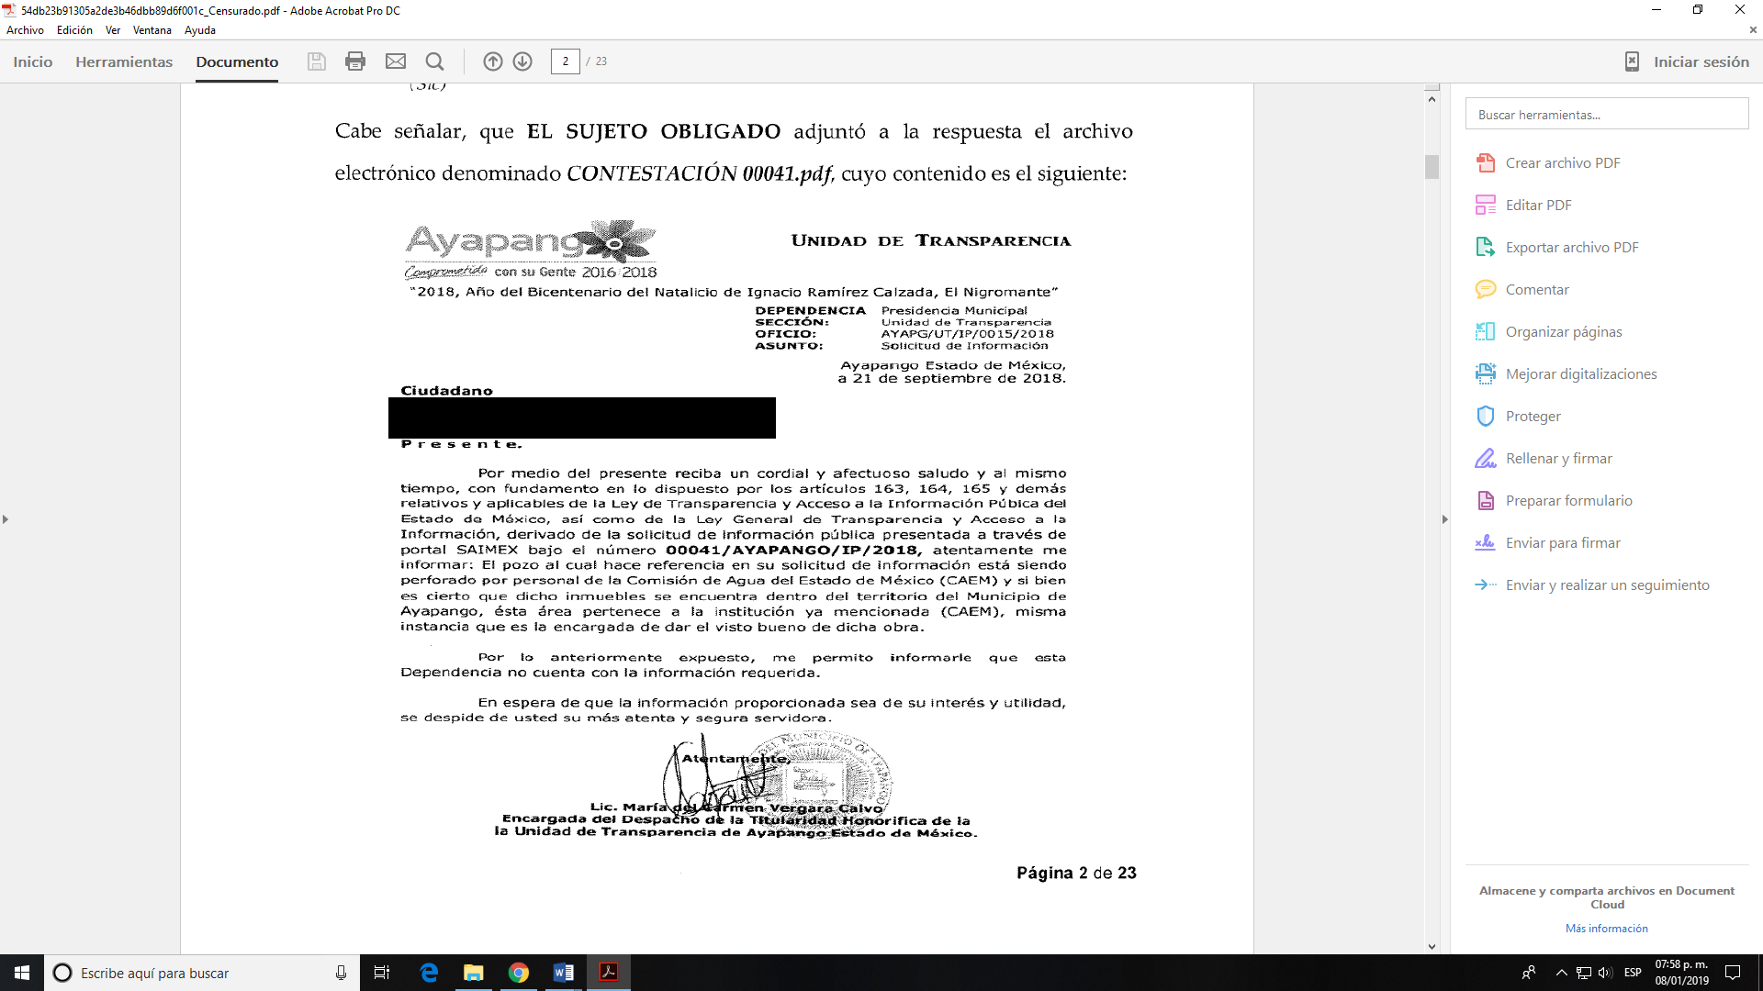
III. Inconforme con la respuesta, el veintiuno de septiembre de dos mil dieciocho, EL RECURRENTE interpuso recurso de revisión, el cual fue registrado en el SAIMEX y se le asignó el número de expediente 03517/INFOEM/IP/RR/2018, en el que expresó como acto impugnado:
“información incompleta” (Sic)
Asimismo, EL RECURRENTE manifestó como razones o motivos de la inconformidad:
“No se esta proporcionando la información solicitada ya que no se menciona la constructora encargada de la perforación y construcción del pozo, así como no menciona el convenio de los municipios que se serán beneficiados o las personas físicas o jurídico-colectivas. “(Sic)
IV. El veintiuno de septiembre de dos mil dieciocho, el recurso de que se trata se envió electrónicamente al Instituto de Transparencia, Acceso a la Información Pública y Protección de Datos Personales del Estado de México y Municipios y con fundamento en el artículo 185, fracción I de la Ley de Transparencia y Acceso a la Información Pública del Estado de México y Municipios, se turnó, a través del SAIMEX, a la Comisionada EVA ABAID YAPUR, a efecto de que decretara su admisión o desechamiento.
V. El veintisiete de septiembre de dos mil dieciocho, atento a lo dispuesto en el artículo 185, fracciones I, II y IV de la Ley de Transparencia y Acceso a la Información Pública del Estado de México y Municipios, se acordó la admisión a trámite del referido recurso de revisión, así como la integración del expediente respectivo, mismo que se puso a disposición de las partes, para que, de considerarlo conveniente, en el plazo máximo de siete días hábiles, EL RECURRENTE realizara manifestaciones y alegatos, así como ofreciera las pruebas que a su derecho conviniera y, en el caso del SUJETO OBLIGADO exhibiera el Informe Justificado.
VI. De las constancias que obran en el SAIMEX, se advierte que EL RECURRENTE fue omiso en presentar manifestaciones y alegatos, y en ofrecer los medios de prueba que a su derecho conviniera, así como que EL SUJETO OBLIGADO el tres de octubre de dos mil dieciocho, rindió su Informe Justificado, como se advierte enseguida:
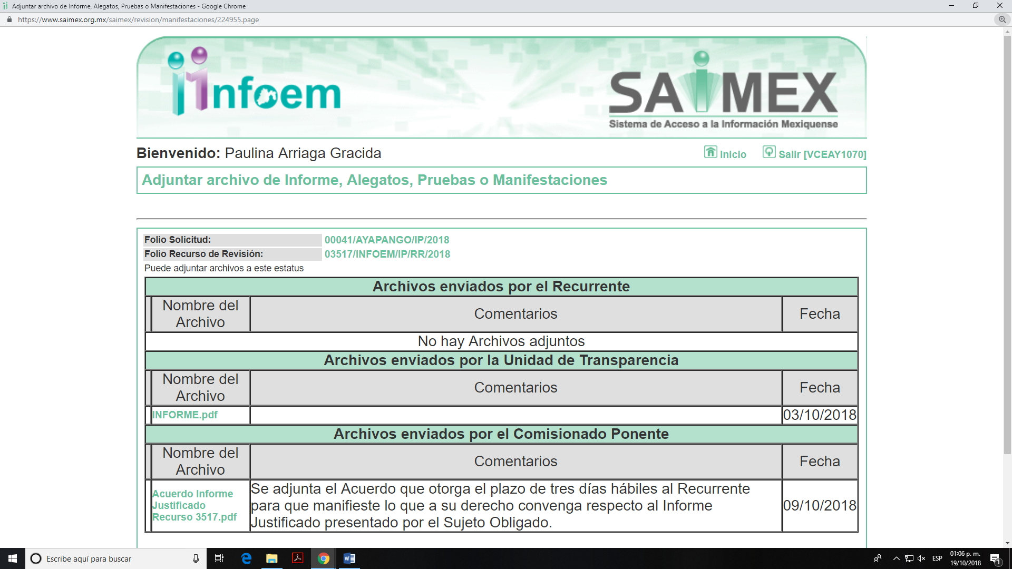
Cabe señalar, que el archivo remitido por EL SUJETO OBLIGADO vía Informe Justificado de manera medular contiene lo siguiente:

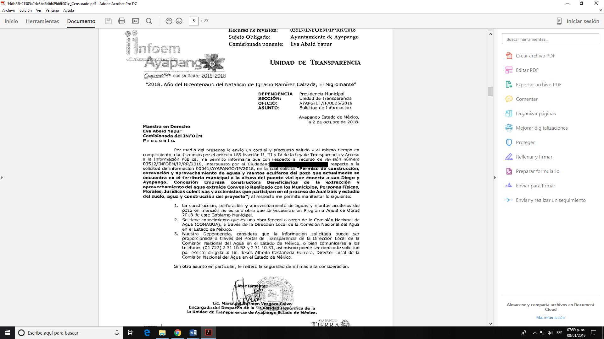
VII. Transcurrido el plazo señalado en el párrafo anterior y, una vez analizado el estado procesal que guardaba el expediente, el dieciséis de octubre de dos mil dieciocho, la Comisionada Ponente acordó el cierre de instrucción, así como la remisión del mismo a efecto de ser resuelto, de conformidad con lo establecido en el artículo 185, fracciones VI y VIII de la Ley de Transparencia y Acceso a la Información Pública del Estado de México y Municipios; y
CONSIDERANDO
PRIMERO. Competencia. Este Instituto de Transparencia, Acceso a la Información Pública y Protección de Datos Personales del Estado de México y Municipios, es competente para conocer y resolver el presente recurso, conforme a lo dispuesto en los artículos 6, Apartado A de la Constitución Política de los Estados Unidos Mexicanos; 5, párrafos vigésimo, vigésimo primero y vigésimo segundo, fracciones IV y V de la Constitución Política del Estado Libre y Soberano de México; 2, fracción II, 13, 29, 36, fracciones I y II, 176, 178, 179, 181, párrafo tercero y 185 de la Ley de Transparencia y Acceso a la Información Pública del Estado de México y Municipios; y 9, fracciones I y XXIV y 11 del Reglamento Interior del Instituto de Transparencia, Acceso a la Información Pública y Protección de Datos Personales del Estado de México y Municipios.
SEGUNDO. Interés. El recurso de revisión fue interpuesto por parte legítima en atención a que fue presentado por EL RECURRENTE, quien es la misma persona que formuló la solicitud de información pública al SUJETO OBLIGADO.
TERCERO. Oportunidad. El recurso de revisión fue interpuesto dentro del plazo de quince días hábiles contados a partir del día siguiente a aquel en que EL RECURRENTE tuvo conocimiento de la respuesta impugnada, tal y como lo prevé el artículo 178 de la Ley de Transparencia y Acceso a la Información Pública del Estado de México y Municipios, que establece:
“Artículo 178. El solicitante podrá interponer, por sí mismo o a través de su representante, de manera directa o por medios electrónicos, recurso de revisión ante el Instituto o ante la Unidad de Transparencia que haya conocido de la solicitud dentro de los quince días hábiles, siguientes a la fecha de la notificación de la respuesta.
A falta de respuesta del sujeto obligado, dentro de los plazos establecidos en esta Ley, a una solicitud de acceso a la información pública, el recurso podrá ser interpuesto en cualquier momento, acompañado con el documento que pruebe la fecha en que presentó la solicitud.
En el caso de que se interponga ante la Unidad de Transparencia, ésta deberá remitir el recurso de revisión al Instituto a más tardar al día siguiente de haberlo recibido.” (Sic)
En efecto, atendiendo a que EL SUJETO OBLIGADO notificó la respuesta a la solicitud de información pública el día veintiuno de septiembre de dos mil dieciocho, el plazo de quince días hábiles que el artículo 178 de la ley de la materia otorga al RECURRENTE para presentar el recurso de revisión, transcurrió del veinticuatro de septiembre al doce de octubre de dos mil dieciocho, sin contemplar en el cómputo los días veintidós, veintitrés, veintinueve y treinta de septiembre; así como seis y siete de octubre del año en curso por corresponder a sábados y domingos, de conformidad con el artículo 3, fracción X de la Ley de Transparencia y Acceso a la Información Pública del Estado de México y Municipios y en términos del Calendario Oficial de este Instituto, publicado en el Periódico Oficial del Estado Libre y Soberano de México “Gaceta del Gobierno”, el veinte de diciembre del año dos mil diecisiete.
Si bien es cierto que, EL RECURRENTE presentó los medios de impugnación al rubro anotado, el mismo día en que se le notificó las respuestas impugnadas; no menos cierto es que, ello no implica que su interposición sea extemporánea, en atención a que el artículo 178 de la Ley de Transparencia y Acceso a la Información Pública del Estado de México y Municipios, únicamente establece que el recurso de revisión se ha de promover dentro de los quince días hábiles siguientes de aquel en que EL RECURRENTE tenga conocimiento de la respuesta impugnada; sin embargo, no prohíbe que se presente el mismo día en que ésta le sea notificada; esto es, que no señala que de presentarse el recurso de revisión el mismo día en que se notifica, éste resulte extemporáneo.
En sustento a lo anterior, es aplicable por analogía la Jurisprudencia número 1a. /J. 41/2015 (10a.), Décima época, sustentada por la Primera Sala de la Suprema Corte de Justicia de la Nación, visible en la página 569, libro 19, tomo I, de la Gaceta del Semanario Judicial de la Federación, del mes de junio de 2015, cuyo rubro y texto esgrimen:
“RECURSO DE RECLAMACIÓN. SU INTERPOSICIÓN NO ES EXTEMPORÁNEA SI SE REALIZA ANTES DE QUE INICIE EL PLAZO PARA HACERLO.
Conforme al artículo 104, párrafo segundo, de la Ley de Amparo, el recurso de reclamación podrá interponerse por cualquiera de las partes, por escrito, dentro del término de tres días siguientes al en que surta efectos la notificación de la resolución impugnada. Ahora bien, dicho numeral sólo refiere que el aludido medio de defensa no puede hacerse valer después de tres días, por tanto, no impide que el escrito correspondiente se presente antes de iniciado ese término. De ahí que si dicho recurso se interpone antes de que inicie el plazo para hacerlo, su presentación no es extemporánea.
Recurso de reclamación 953/2013. 9 de abril de 2014. Cinco votos de los Ministros Arturo Zaldívar Lelo de Larrea, José Ramón Cossío Díaz, Alfredo Gutiérrez Ortiz Mena, Olga Sánchez Cordero de García Villegas y Jorge Mario Pardo Rebolledo. Ponente: Arturo Zaldívar Lelo de Larrea. Secretaria: Carmina Cortés Rodríguez.
Recurso de reclamación 1067/2014. Raúl Rodríguez Cervantes. 28 de enero de 2015. Cinco votos de los Ministros Arturo Zaldívar Lelo de Larrea, José Ramón Cossío Díaz, Jorge Mario Pardo Rebolledo, Olga Sánchez Cordero de García Villegas y Alfredo Gutiérrez Ortiz Mena. Ponente: Alfredo Gutiérrez Ortiz Mena. Secretaria: Cecilia Armengol Alonso.
Recurso de reclamación 895/2014. 18 de febrero de 2015. Cinco votos de los Ministros Arturo Zaldívar Lelo de Larrea, José Ramón Cossío Díaz, Jorge Mario Pardo Rebolledo, Olga Sánchez Cordero de García Villegas y Alfredo Gutiérrez Ortiz Mena. Ponente: José Ramón Cossío Díaz. Secretario: Rodrigo Montes de Oca Arboleya.
Recurso de reclamación 1164/2014. Paula Abascal Valdez. 18 de febrero de 2015. Cinco votos de los Ministros Arturo Zaldívar Lelo de Larrea, José Ramón Cossío Díaz, Jorge Mario Pardo Rebolledo, Olga Sánchez Cordero de García Villegas y Alfredo Gutiérrez Ortiz Mena. Ponente: José Ramón Cossío Díaz. Secretaria: Lorena Goslinga Remírez.
Recurso de reclamación 1231/2014. 18 de marzo de 2015. Cinco votos de los Ministros Arturo Zaldívar Lelo de Larrea, José Ramón Cossío Díaz, Jorge Mario Pardo Rebolledo, Olga Sánchez Cordero de García Villegas y Alfredo Gutiérrez Ortiz Mena. Ponente: Arturo Zaldívar Lelo de Larrea. Secretario: Saúl Armando Patiño Lara.
Tesis de jurisprudencia 41/2015 (10a.). Aprobada por la Primera Sala de este Alto Tribunal, en sesión privada de veintisiete de mayo de dos mil quince.
Esta tesis se publicó el viernes 19 de junio de 2015 a las 9:30 horas en el Semanario Judicial de la Federación y, por ende, se considera de aplicación obligatoria a partir del lunes 22 de junio de 2015, para los efectos previstos en el punto séptimo del Acuerdo General Plenario 19/2013.” (Sic)
En ese tenor, si el recurso de revisión que nos ocupa, se interpuso el veintiuno de septiembre del año dos mil dieciocho, éste se encuentra dentro de los márgenes temporales previstos en el precepto legal anteriormente citado y, por tanto, su interposición se considera oportuna.
CUARTO. Procedibilidad. Del análisis efectuado, se advierte que se acreditan todos y cada uno de los elementos formales exigidos por el artículo 180 de la Ley de Transparencia y Acceso a la Información Pública del Estado de México y Municipios, en atención a que fue presentado mediante el formato visible en el SAIMEX.

QUINTO. Estudio y resolución del asunto. Tal y como quedó asentado en el Resultando I, el particular le requirió al SUJETO OBLIGADO lo siguiente:
“…Permiso de construcción, excavación y aprovechamiento de aguas y mantos acuíferos del pozo que actualmente se encuentra en el territorio municipal a la altura del puente vial que conecta a san Diego y Ayapango. Concesión Empresa constructora Beneficiarios de la extracción y aprovechamiento del agua extraída Convenio Realizado con los Municipios, Personas Físicas, Morales, Jurídicas colectivas y accionistas que participan en el proceso de Analizáis y estudio del suelo, agua y construcción del proyecto” (Sic)
Así tenemos que, EL SUJETO OBLIGADO en un primer momento manifestó a través de su respuesta que el pozo al que hace referencia en la solicitud de información está siendo perforado por personal de la Comisión del Agua del Estado de México (CAEM).
Inconforme con dicha respuesta EL RECURRENTE, procedió a interponer el presente recurso de revisión, señalando como acto impugnado y como razones o motivos de inconformidad, lo referido en el Resultando III de la presente resolución y, que se tienen por insertos en obvio de repeticiones innecesarias.
Por otra parte, es toral señalar que de las constancias que obran en el SAIMEX, se advierte que EL RECURRENTE omitió presentar las manifestaciones y alegatos que a su derecho conviniera.
Así pues, EL SUJETO OBLIGADO al rendir el Informe Justificado, modificó substancialmente su respuesta primigenia y señaló que la obra de referencia es de carácter federal a cargo de la Comisión Nacional de Agua (CONAGUA) y le señaló al particular que la información solicitada puede ser proporcionada por dicha dependencia a través del portal de Transparencia, así como en los números telefónicos mencionados.
En efecto, según se dispone en el artículo 27 de la Constitución Política de los Estados Unidos Mexicanos, las aguas del subsuelo que se alumbren mediante obras artificiales y la explotación, el uso o el aprovechamiento de los recursos de que se trata, por los particulares o por sociedades constituidas conforme a las leyes mexicanas, no podrá realizarse sino mediante concesiones, otorgadas por el Ejecutivo Federal, tal y como se advierte a continuación de, extracto del citado artículo en la parte aplicable al caso:
“Artículo 27. La propiedad de las tierras y aguas comprendidas dentro de los límites del territorio nacional, corresponde originariamente a la Nación, la cual ha tenido y tiene el derecho de transmitir el dominio de ellas a los particulares, constituyendo la propiedad privada.
…
Son propiedad de la Nación las aguas de los mares territoriales en la extensión y términos que fije el Derecho Internacional; las aguas marinas interiores; las de las lagunas y esteros que se comuniquen permanente o intermitentemente con el mar; las de los lagos interiores de formación natural que estén ligados directamente a corrientes constantes; las de los ríos y sus afluentes directos o indirectos, desde el punto del cauce en que se inicien las primeras aguas permanentes, intermitentes o torrenciales, hasta su desembocadura en el mar, lagos, lagunas o esteros de propiedad nacional; las de las corrientes constantes o intermitentes y sus afluentes directos o indirectos, cuando el cauce de aquéllas en toda su extensión o en parte de ellas, sirva de límite al territorio nacional o a dos entidades federativas, o cuando pase de una entidad federativa a otra o cruce la línea divisoria de la República; la de los lagos, lagunas o esteros cuyos vasos, zonas o riberas, estén cruzadas por líneas divisorias de dos o más entidades o entre la República y un país vecino, o cuando el límite de las riberas sirva de lindero entre dos entidades federativas o a la República con un país vecino; las de los manantiales que broten en las playas, zonas marítimas, cauces, vasos o riberas de los lagos, lagunas o esteros de propiedad nacional, y las que se extraigan de las minas; y los cauces, lechos o riberas de los lagos y corrientes interiores en la extensión que fija la ley. Las aguas del subsuelo pueden ser libremente alumbradas mediante obras artificiales y apropiarse por el dueño del terreno, pero cuando lo exija el interés público o se afecten otros aprovechamientos, el Ejecutivo Federal podrá reglamentar su extracción y utilización y aún establecer zonas vedadas, al igual que para las demás aguas de propiedad nacional. Cualesquiera otras aguas no incluidas en la enumeración anterior, se considerarán como parte integrante de la propiedad de los terrenos por los que corran o en los que se encuentren sus depósitos, pero si se localizaren en dos o más predios, el aprovechamiento de estas aguas se considerará de utilidad pública, y quedará sujeto a las disposiciones que dicten las entidades federativas.
Párrafo reformado DOF 21-04-1945, 20-01-1960, 29-01-2016
En los casos a que se refieren los dos párrafos anteriores, el dominio de la Nación es inalienable e imprescriptible y la explotación, el uso o el aprovechamiento de los recursos de que se trata, por los particulares o por sociedades constituidas conforme a las leyes mexicanas, no podrá realizarse sino mediante concesiones, otorgadas por el Ejecutivo Federal, de acuerdo con las reglas y condiciones que establezcan las leyes, salvo en radiodifusión y telecomunicaciones, que serán otorgadas por el Instituto Federal de Telecomunicaciones. Las normas legales relativas a obras o trabajos de explotación de los minerales y substancias a que se refiere el párrafo cuarto, regularán la ejecución y comprobación de los que se efectúen o deban efectuarse a partir de su vigencia, independientemente de la fecha de otorgamiento de las concesiones, y su inobservancia dará lugar a la cancelación de éstas. El Gobierno Federal tiene la facultad de establecer reservas nacionales y suprimirlas. Las declaratorias correspondientes se harán por el Ejecutivo en los casos y condiciones que las leyes prevean. Tratándose de minerales radiactivos no se otorgarán concesiones. Corresponde exclusivamente a la Nación la planeación y el control del sistema eléctrico nacional, así como el servicio público de transmisión y distribución de energía eléctrica; en estas actividades no se otorgarán concesiones, sin perjuicio de que el Estado pueda celebrar contratos con particulares en los términos que establezcan las leyes, mismas que determinarán la forma en que los particulares podrán participar en las demás actividades de la industria eléctrica.” (Sic)
Lo antes indicado se confirma, además, con lo señalado en los artículos 1 y 2 de la Ley de Aguas Nacionales, que se transcriben a continuación.
“ARTÍCULO 1. La presente Ley es reglamentaria del Artículo 27 de la Constitución Política de los Estados Unidos Mexicanos en materia de aguas nacionales; es de observancia general en todo el territorio nacional, sus disposiciones son de orden público e interés social y tiene por objeto regular la explotación, uso o aprovechamiento de dichas aguas, su distribución y control, así como la preservación de su cantidad y calidad para lograr su desarrollo integral sustentable.
ARTÍCULO 2. Las disposiciones de esta Ley son aplicables a todas las aguas nacionales, sean superficiales o del subsuelo. Estas disposiciones también son aplicables a los bienes nacionales que la presente Ley señala. Las disposiciones de esta Ley son aplicables a las aguas de zonas marinas mexicanas en tanto a la conservación y control de su calidad, sin menoscabo de la jurisdicción o concesión que las pudiere regir.” (Sic)
Circunstancia que se robustece con el criterio jurisprudencial P./J.40/2006, consultable en el Semanario Judicial de la Federación y su Gaceta, Novena Época, Tomo XXIII, Marzo de 2006, página 1483, de rubro y texto siguiente:
“AGUAS DEL SUBSUELO. ES COMPETENCIA FEDERAL REGULAR SU EXPLOTACIÓN, USO O APROVECHAMIENTO, INCLUYENDO SU EXTRACCIÓN O DESCARGA. Los artículos 27, quinto y sexto párrafos y 73, fracciones XVII y XXIX, inciso 2o., de la Constitución Política de los Estados Unidos Mexicanos, establecen cuáles son las aguas propiedad de la Nación; que las aguas del subsuelo podrán alumbrarse libremente mediante obras artificiales y apropiarse por el dueño del terreno, pero cuando lo exija el interés público el Ejecutivo Federal podrá reglamentar su extracción y utilización, así como establecer zonas vedadas; que el dominio de la Nación sobre las aguas es inalienable e imprescriptible y que su explotación, uso o aprovechamiento por parte de particulares o por sociedades constituidas conforme a las leyes mexicanas, requerirá de concesión otorgada por el Ejecutivo Federal; asimismo, que corresponde al Congreso de la Unión expedir leyes sobre el uso y aprovechamiento de las aguas de jurisdicción federal y establecer contribuciones sobre el aprovechamiento y explotación de ese recurso natural. Por su parte, dicho Congreso, en ejercicio de sus facultades, expidió la Ley de Aguas Nacionales para regular dichos uso y aprovechamiento, cuyos artículos 3o., 4o., y 91 determinan cuáles son las aguas residuales; que su administración corresponde al Ejecutivo Federal, quien la ejercerá directamente o a través de la Comisión Nacional del Agua, y que su recarga o infiltración para recargar acuíferos requiere permiso de la Comisión y ajustarse a las Normas Oficiales Mexicanas que al efecto se emitan. Atento a lo anterior, se concluye que es competencia federal regular la explotación, uso o aprovechamiento de las aguas del subsuelo, incluyendo su extracción y descarga o infiltración de aguas residuales para recargar acuíferos.
Controversia constitucional 57/2004. Poder Ejecutivo Federal. 22 de noviembre de 2005. Mayoría de nueve votos. Disidentes: Genaro David Góngora Pimentel y Olga Sánchez Cordero de García Villegas. Ponente: Juan Díaz Romero. Secretaria: Laura García Velasco. El Tribunal Pleno, el dieciséis de febrero en curso, aprobó, con el número 40/2006, la tesis jurisprudencial que antecede. México, Distrito Federal, a dieciséis de febrero de dos mil seis.” (Sic)
Ahora bien, referente a la normatividad del uso, explotación y/o aprovechamiento de las aguas nacionales, resulta relevante citar las comprendidas en el ordinal 3, fracciones VIII, XIII, XXXI, XL y XLIV, 4, y 9, fracción XX; de la Ley de Aguas Nacionales:
“ARTÍCULO 3. Para los efectos de esta Ley se entenderá por:
"VIII. Asignación": Título que otorga el Ejecutivo Federal, a través de "la Comisión" o del Organismo de Cuenca que corresponda, conforme a sus respectivas competencias, para realizar la explotación, uso o aprovechamiento de las aguas nacionales, a los municipios, a los estados o al Distrito Federal, destinadas a los servicios de agua con carácter público urbano o doméstico;
…
XIII. "Concesión": Título que otorga el Ejecutivo Federal, a través de "la Comisión" o del Organismo de Cuenca que corresponda, conforme a sus respectivas competencias, para la explotación, uso o aprovechamiento de las aguas nacionales, y de sus bienes públicos inherentes, a las personas físicas o morales de carácter público y privado, excepto los títulos de asignación;
XXXI. "La Comisión": La Comisión Nacional del Agua;
XL. “Permisos”: Para los fines de la presente Ley, existen dos acepciones de permisos:
a. “Permisos”: Son los que otorga el Ejecutivo Federal a través de “la Comisión” o del Organismo de Cuenca que corresponda, conforme a sus respectivas competencias, para la construcción de obras hidráulicas y otros de índole diversa relacionadas con el agua y los bienes nacionales a los que se refiere el Artículo 113 de la presente Ley;
Inciso reformado DOF 08-06-2012
b. "Permisos de Descarga": Título que otorga el Ejecutivo Federal a través de "la Comisión" o del Organismo de Cuenca que corresponda, conforme a sus respectivas competencias, para la descarga de aguas residuales a cuerpos receptores de propiedad nacional, a las personas físicas o morales de carácter público y privado;
… XLIV. "Registro Público de Derechos de Agua": (REPDA) Registro que proporciona información y seguridad jurídica a los usuarios de aguas nacionales y bienes inherentes a través de la inscripción de los títulos de concesión, asignación y permisos de descarga, así como las modificaciones que se efectúen en las características de los mismos;
“ARTÍCULO 4. La autoridad y administración en materia de aguas nacionales y de sus bienes públicos inherentes corresponde al Ejecutivo Federal, quien la ejercerá directamente o a través de "la Comisión".
ARTÍCULO 9. "La Comisión" es un órgano administrativo desconcentrado de "la Secretaría", que se regula conforme a las disposiciones de esta Ley y sus reglamentos, de la Ley Orgánica de la Administración Pública Federal y de su Reglamento Interior.
…
Son atribuciones de "la Comisión" en su Nivel Nacional, las siguientes:
…
XX. Expedir títulos de concesión, asignación o permiso de descarga a que se refiere la presente Ley y sus reglamentos, reconocer derechos y llevar el Registro Público de Derechos de Agua;
… “(Sic)
De los preceptos normativos citados, se tiene que efectivamente la autoridad competente para la emisión de los títulos de concesión es el Ejecutivo Federal a través de Comisión Nacional del Agua, tal y como lo refiere EL SUJETO OBLIGADO aunado a que es de considerar que el pronunciamiento del mismos tanto en respuesta como en Informe Justificado constituye un argumento en sentido negativo, así, si se considera el hecho negativo, es obvio que éste no puede fácticamente obrar en los archivos del SUJETO OBLIGADO, ya que no puede probarse por ser lógica y materialmente imposible.
Asimismo, no se trata de un caso por el cual la negación del hecho implique la afirmación del mismo, simplemente se está ante una notoria y evidente inexistencia fáctica de la información solicitada.
Al mismo tiempo, y de conformidad con lo establecido en el artículo 12 de la Ley de Transparencia y Acceso a la Información Pública del Estado de México y Municipios, EL SUJETO OBLIGADO sólo proporcionará la información que obre en sus archivos, lo que a contrario sensu significa que no se está obligado a proporcionar lo que no conste en los mismos.
Encontrándonos ante un hecho negativo, destacando entonces que el Pleno de este Organismo Garante, ha sostenido que ante la presencia de un hecho negativo, resultaría innecesaria una declaratoria de inexistencia en términos de los artículos 19, 169 y 170 de la Ley de Transparencia y Acceso a la Información Pública del Estado de México y Municipios, y ante una hecho negativo resulta aplicable la siguiente tesis:
“HECHOS NEGATIVOS, NO SON SUSCEPTIBLES DE DEMOSTRACIÓN.
Tratándose de un hecho negativo, el Juez no tiene por qué invocar prueba alguna de la que se desprenda, ya que es bien sabido que esta clase de hechos no son susceptibles de demostración.
Amparo en revisión 2022/61. José García Florín (Menor). 9 de octubre de 1961. Cinco votos. Ponente: José Rivera Pérez Campos.” (Sic)
Asimismo, no se trata de un caso por el cual la negación del hecho implique la afirmación del mismo, simplemente se está ante una notoria y evidente inexistencia fáctica de la información solicitada.
Aunado, a que es de considerar que de acuerdo a la Ley de Transparencia y Acceso a la Información Pública del Estado de México y Municipios, prevé como improcedente el dudar o impugnar la veracidad de la información proporcionada en la respuesta por EL SUJETO OBLIGADO.
Por otro lado, este Instituto considera necesario dejar claro que, al haber existido un pronunciamiento por parte del SUJETO OBLIGADO, a fin de atender la solicitud planteada, no está facultado para pronunciarse sobre la veracidad de la información proporcionada, pues no existe precepto legal alguno en la Ley de la materia que permita que, vía recurso de revisión, se pronuncie al respecto. Sirve de apoyo a lo anterior, por analogía el criterio 31-10 emitido por el entonces Instituto Federal de Acceso a la Información y Protección de Datos, ahora Instituto Nacional de Transparencia, Acceso a la Información y Protección de Datos Personales (INAI) que a la letra dice:
“El Instituto Federal de Acceso a la Información y Protección de Datos no cuenta con facultades para pronunciarse respecto de la veracidad de los documentos proporcionados por los sujetos obligados. El Instituto Federal de Acceso a la Información y Protección de Datos es un órgano de la Administración Pública Federal con autonomía operativa, presupuestaria y de decisión, encargado de promover y difundir el ejercicio del derecho de acceso a la información; resolver sobre la negativa de las solicitudes de acceso a la información; y proteger los datos personales en poder de las dependencias y entidades. Sin embargo, no está facultado para pronunciarse sobre la veracidad de la información proporcionada por las autoridades en respuesta a las solicitudes de información que les presentan los particulares, en virtud de que en los artículos 49 y 50 de la Ley Federal de Transparencia y Acceso a la Información Pública Gubernamental no se prevé una causal que permita al Instituto Federal de Acceso a la Información y Protección de Datos conocer, vía recurso revisión, al respecto.” (Sic)
De igual forma, es de señalar que los Sujetos Obligados sólo tienen el deber de proporcionar la información conforme fue generada, por lo tanto, no estarán obligados a procesarla, resumirla, efectuar cálculos o practicar investigaciones, es decir, no tiene el deber jurídico de adecuar la información que haya generado o posea, conforme a la solicitud planteada, por lo tanto, no está obligado a elaborar un documento “Ad hoc” para satisfacer la solicitud de información al grado de detalle pedido.
Lo anterior, tiene sustento en lo dispuesto por el artículo 12 ya referido de la Ley de Transparencia y Acceso a la Información Pública del Estado de México y Municipios, que establece:
“Artículo 12. Quienes generen, recopilen, administren, manejen, procesen, archiven o conserven información pública serán responsables de la misma en los términos de las disposiciones jurídicas aplicables.
Los sujetos obligados sólo proporcionarán la información pública que se les requiera y que obre en sus archivos y en el estado en que ésta se encuentre. La obligación de proporcionar información no comprende el procesamiento de la misma, ni el presentarla conforme al interés del solicitante; no estarán obligados a generarla, resumirla, efectuar cálculos o practicar investigaciones.” (Sic)
Además de que esta Autoridad carece de facultades para dudar de la información proporcionada por los Sujetos Obligados, sirviendo de apoyo por analogía el Criterio 03-17, emitido por el Instituto Nacional de Transparencia, Acceso a la Información y Protección de Datos Personales, que dice:
“No existe obligación de elaborar documentos ad hoc para atender las solicitudes de acceso a la información. Los artículos 129 de la Ley General de Transparencia y Acceso a la Información Pública y 130, párrafo cuarto, de la Ley Federal de Transparencia y Acceso a la Información Pública, señalan que los sujetos obligados deberán otorgar acceso a los documentos que se encuentren en sus archivos o que estén obligados a documentar, de acuerdo con sus facultades, competencias o funciones, conforme a las características físicas de la información o del lugar donde se encuentre. Por lo anterior, los sujetos obligados deben garantizar el derecho de acceso a la información del particular, proporcionando la información con la que cuentan en el formato en que la misma obre en sus archivos; sin necesidad de elaborar documentos ad hoc para atender las solicitudes de información.
Resoluciones:
• RRA 0050/16. Instituto Nacional para la Evaluación de la Educación. 13 julio de 2016. Por unanimidad. Comisionado Ponente: Francisco Javier Acuña Llamas.
• RRA 0310/16. Instituto Nacional de Transparencia, Acceso a la Información y Protección de Datos Personales. 10 de agosto de 2016. Por unanimidad. Comisionada Ponente. Areli Cano Guadiana.
• RRA 1889/16. Secretaría de Hacienda y Crédito Público. 05 de octubre de 2016. Por unanimidad. Comisionada Ponente. Ximena Puente de la Mora.” (Sic)
Es así que, como se advierte de autos EL SUJETO OBLIGADO señaló como respuesta que no cuenta con la información solicitada, en razón de que dicho pozo está siendo perforado por un Sujeto Obligado diferente, también lo es que dicha respuesta remitida, no cumple con la establecido en el artículo 167 de la Ley de Transparencia y Acceso a la Información Pública, que indica que cuando EL SUJETO OBLIGADO sea incompetente para dar contestación a la solicitud de información deberá notificar al particular y orientarlo con el Sujeto Obligado competente dentro de los tres días hábiles posteriores a la recepción de la solicitud, así como, que dicha incompetencia tiene que ser aprobada por el Comité de Transparencia del SUJETO OBLIGADO en términos del artículo 49, fracción II de la Ley de Transparencia y Acceso a la Información Pública del Estado de México y Municipios, que literalmente señala:
“Artículo 49. Los Comités de Transparencia tendrán las siguientes atribuciones:
II. Confirmar, modificar o revocar las determinaciones que en materia de ampliación del plazo de respuesta, clasificación de la información y declaración de inexistencia o de incompetencia realicen los titulares de las áreas de los sujetos obligados;”
En efecto, si bien el SUJETO OBLIGADO no tiene competencia para administrar, generar o poseer la información solicitada por EL RECURRENTE en el presente asunto, en virtud de ser atribución del diverso Sujeto Obligado denominado Comisión Nacional del Agua, como se vio anteriormente, también lo es que, dicha incompetencia debió haber sido declarada por el Titular del área correspondiente, conforme al artículo 49 fracción II de la multicitada Ley de Transparencia Local; y en su caso, confirmada, modificada o revocada por el Comité de Transparencia del SUJETO OBLIGADO en términos del precepto legal referido, razón por la cual se considera viable ordenar al SUJETO OBLIGADO realizar a través de su Comité de Transparencia, el Acuerdo mediante el cual se confirme la incompetencia declarada por el Titular de la Unidad de Transparencia, respecto a la solicitud de información presentada por EL RECURRENTE, debiendo notificarle de igual forma el Acuerdo de referencia.
No obstante lo anterior, y bajo los principios de certeza, eficacia y objetividad, establecidos en el artículo 9 de la Ley de Transparencia y Acceso a la Información Pública del Estado de México y Municipios, y derivado de que la información requerida corresponde con atribuciones de un Sujeto Obligado distinto al que le fue presentada la solicitud, y a fin de no dilatar el derecho de acceso a la información, se dejan a salvo los derechos del RECURRENTE para que pueda realizar la solicitud de información ante el Sujeto Obligado correspondiente.
Finalmente, es toral señalar que el particular eligió como modalidad de entrega vía correo electrónico, y de conformidad con lo dispuesto por el artículo 164 de la Ley de Transparencia del Estado de México, es de señalar, que el acceso se dará en la modalidad de entrega y, en su caso, de envío elegidos por el solicitante. Bajo dicha aseveración y, con el fin de verificar el correcto cumplimiento a la presente resolución, es necesario referir que la información que se ha ordenado hacer entrega, no solo será puesta a disposición del particular mediante la vía señalada en la solicitud de acceso a la información, sino que también, como se ha dicho, para que este Instituto tenga la certeza que efectivamente se dio cumplimiento a lo ordenado, el Sujeto Obligado deberá remitir la información a través del Sistema de Acceso a la Información Mexiquense (SAIMEX).
En mérito de lo ya expuesto, el Pleno de este Instituto determina que las razones o motivos de inconformidad devienen de parcialmente fundadas, toda vez que conforme al estudio realizado la respuesta otorgada no satisfizo el derecho de acceso a la información del particular, por lo que se actualiza la hipótesis prevista en la fracción V del artículo 179 de la Ley de Transparencia y Acceso a la Información Pública del Estado de México y Municipios, y en términos de lo dispuesto en el artículo 186, fracción III de la Ley de Transparencia antes referida, se determina REVOCAR la respuesta del SUJETO OBLIGADO, y ordenar la entrega al RECURRENTE de la información que ha quedado precisada.
Así, con fundamento en lo prescrito en los artículos 5, párrafos vigésimo, vigésimo primero y vigésimo segundo, fracciones IV y V de la Constitución Política del Estado Libre y Soberano de México; 2, fracción II, 29, 36, fracciones I y II, 176, 178, 179, 181, 185, fracción I, 186 y 188 de la Ley de Transparencia y Acceso a la Información Pública del Estado de México y Municipios, este Pleno:
R E S U E L V E
PRIMERO. Resultan parcialmente fundadas las razones o motivos de inconformidad planteadas por EL RECURRENTE, en términos del Considerando QUINTO de la presente resolución.
SEGUNDO. Se REVOCA la respuesta otorgada por EL SUJETO OBLIGADO a la solicitud de información 00041/AYAPANGO/IP/2018 y se le ordena en términos del Considerando QUINTO de la presente resolución, entregue al RECURRENTE vía correo electrónico y SAIMEX lo siguiente:
“El Acuerdo que emita el Comité de Transparencia en el que confirme la declaración de incompetencia del SUJETO OBLIGADO respecto de la información solicitada.”
TERCERO. Notifíquese al Titular de la Unidad de Transparencia del SUJETO OBLIGADO, para que conforme a los artículos 186 último párrafo y 189 párrafo segundo de la Ley de Transparencia y Acceso a la Información Pública del Estado de México y Municipios, dé cumplimiento a lo ordenado dentro del plazo de diez días hábiles, debiendo informar a este Instituto en un plazo de tres días hábiles siguientes sobre el cumplimiento dado a la presente resolución.
CUARTO. Notifíquese al RECURRENTE la presente resolución.
QUINTO. Hágase del conocimiento del RECURRENTE que de conformidad con lo establecido en el artículo 196 de la Ley de Transparencia y Acceso a la Información Pública del Estado de México y Municipios, podrá impugnar la presente resolución vía Juicio de Amparo en los términos de las leyes aplicables.
Se dejan a salvo los derechos del RECURRENTE a fin de que formule las solicitudes que a su derecho convengan, ante el Sujeto Obligado que considere conducente.
ASÍ LO RESUELVE, POR UNANIMIDAD DE VOTOS, EL PLENO DEL INSTITUTO DE TRANSPARENCIA, ACCESO A LA INFORMACIÓN PÚBLICA Y PROTECCIÓN DE DATOS PERSONALES DEL ESTADO DE MÉXICO Y MUNICIPIOS, CONFORMADO POR LOS COMISIONADOS ZULEMA MARTÍNEZ SÁNCHEZ; EVA ABAID YAPUR; JOSÉ GUADALUPE LUNA HERNÁNDEZ; JAVIER MARTÍNEZ CRUZ Y LUIS GUSTAVO PARRA NORIEGA EMITIENDO VOTO PARTICULAR; EN LA CUADRAGÉSIMA TERCERA SESIÓN ORDINARIA CELEBRADA EL VEINTIDÓS DE NOVIEMBRE DE DOS MIL DIECIOCHO, ANTE EL SECRETARIO TÉCNICO DEL PLENO, ALEXIS TAPIA RAMÍREZ.
Zulema Martínez Sánchez
Comisionada Presidenta
(RÚBRICA)

Eva Abaid Yapur  Comisionada  (RÚBRICA) | José Guadalupe Luna Hernández  Comisionado  (RÚBRICA)
Javier Martínez Cruz  Comisionado  (RÚBRICA) | Luis Gustavo Parra Noriega  Comisionado  (RÚBRICA)
Alexis Tapia Ramírez
Secretario Técnico del Pleno
(RÚBRICA)

Esta hoja corresponde a la resolución de veintidós de noviembre de dos mil dieciocho, emitida en el recurso de revisión número 03517/INFOEM/IP/RR/2018.
YSM/PAG

